Tillsynsbegäran – information om höga naturvärden i avverkningsanmälan A 54841-2022 i Bergs kommun

Detta dokument behandlar höga naturvärden i avverkningsanmälan A 54841-2022 i Bergs kommun. Denna avverkningsanmälan inkom 2022-11-18 00:00:00 och omfattar 21,9 ha.

Vi begär härmed att Skogsstyrelsen fattar beslut enligt miljöbalken som säkerställer att skogens höga naturvärden bevaras samt säkerställer att EU-lagstiftning efterlevs och att artskyddsbrott förhindras. Vi önskar även ta del av de ställningstaganden och beslut som myndigheterna meddelar till följd av aktuell avverkningsanmälan och föreningens inlaga (se 34 § förvaltningslagen).

Nedan beskrivs fynd av naturvårdsarter som gjorts i det avverkningsanmälda området.

# Naturvårdsarter

I avverkningsanmälan har följande 5 naturvårdsarter hittats: fläckporing (VU), gräddporing (VU), smalfotad taggsvamp (VU), dvärgbägarlav (NT) och vedflamlav (NT). Av dessa är 5 rödlistade. För rödlistade arter har rödlistekategorin angivits inom parentes.

De påträffade naturvårdsarterna är ett tydligt kvitto på att detta rör sig om en skog med höga naturvärden. I Figur 1 visas en karta över det avverkningsanmälda området, där samtliga fyndplatser för naturvårdsarter som finns registrerade på Artportalen har markerats.

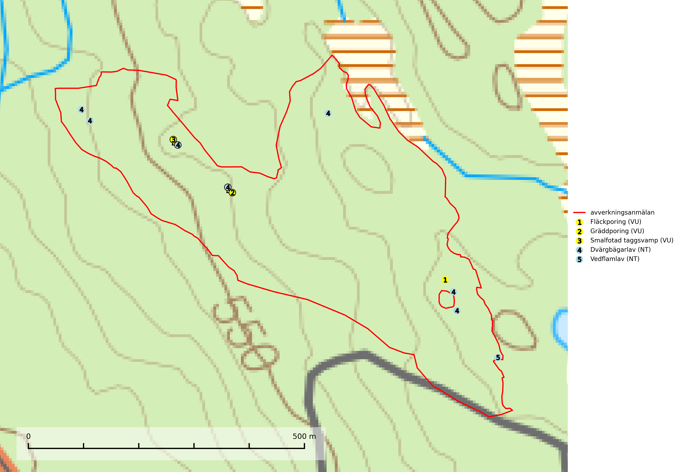

Figur 1. Fyndplatser för naturvårdsarter i det avverkningsanmälda området (röd linje). Markörer utan svart kant är placerade på fyndplatsen. Markörer med svart kant är placerade vid sidan av fyndplatsen och har ett svart streck som visar fyndplatsens exakta position. Kartans mittpunktskoordinat är N 6966963, E 424293 i SWEREF 99 TM.

**Dvärgbägarlav (NT)** förekommer över hela Sverige på gammal hård ved, huvudsakligen på tall men i södra Sverige även på ek. Veden utgörs framförallt av grova stubbar, lågor och grenar. Substratet har blivit sällsyntare och nybildning av substrat sker bara i begränsad omfattning. Arten hotas av att grova lågor blir allt sällsyntare i dagens kulturskogar samt att nybildningen av lämpliga substrat går mycket långsamt. En riklig tillgång på gamla tall- eller eklågor måste säkerställas på artens lokaler (SLU Artdatabanken, 2024; Nitare & Skogsstyrelsen, 2019).

**Fläckporing (VU)** är en mycket bra signalart som visar på tallnaturskogar med höga naturvärden. Den är placerad högst upp i Skogsstyrelsens värdepyramid för bedömning av skog med höga naturvärden och indikerar områden som är mer eller mindre opåverkade av skogsbruk och där det funnits en kontinuitet av tallågor i olika nedbrytningsstadier. För att på lång sikt bibehålla livskraftiga populationer i ett område behövs troligen större skyddade områden som tillåter att man upprätthåller en naturlig branddynamik (SLU Artdatabanken, 2024; Nitare & Skogsstyrelsen, 2019).

**Gräddporing (VU)** växer nästan enbart i urskogsartad barrskog på gamla, kraftigt murkna, grova och mossbelupna tallågor i något fuktiga och skuggiga lägen. Arten är placerad högst upp i Skogsstyrelsens värdepyramid för bedömning av skog med höga naturvärden och indikerar gamla och relativt orörda tallnaturskogar med höga naturvärden där det under låg tid kontinuerligt funnits inslag av grova tallågor. För att på sikt hejda artens vikande trend behöver merparten av gräddporingens nu kända växtplatser undantas från skogsbruk (SLU Artdatabanken, 2024; Nitare & Skogsstyrelsen, 2019).

**Smalfotad taggsvamp (VU)**, rödlistad som sårbar, växer på marken under lågor eller fallna stubbar i brandpräglad torr tallskog med lång kontinuitet. Arten är starkt associerad till kolad ved från tallar som sannolikt varit med om flera historiska skogsbränder. Detta är en process som kan ta många hundra år och det tar således mycket lång tid att återskapa lämpliga substrat. Smalfotad taggsvamp är placerad i toppen av Skogsstyrelsens värdepyramid för bedömning av skog med höga naturvärden samt globalt rödlistad som sårbar (VU) vilket innebär att Sverige har ett internationellt ansvar för arten (IUCN Redlist, 2024; Nitare & Skogsstyrelsen, 2019; SLU Artdatabanken, 2024).

**Vedflamlav (NT)** växer på gammal hård och torr, exponerad kärnved av tall, främst på högstubbar i ljusöppna lägen, t.ex. vid och på myrar, sjökanter, i glesa hällmarkskogar och i brandpräglade tallnaturskogar. Substratet nyskapas i begränsad omfattning och arten är en utmärkt indikator på höga naturvärden i denna skogstyp. Tall- och barrblandskogar med naturskogskaraktär och spår av bränder har ofta höga biologiska värden och bör skyddas (SLU Artdatabanken, 2024).